ZMĚNA SYSTÉMU MHD TRUTNOV
Od začátku listopadu 2012 je naplánováno spuštění nového systému MHD v Trutnově. Za potřebou změn stojí otevření nové obchodní a průmyslové zóny Krkonošská, snaha o posílení dopravní obslužnosti vybraných městských částí /např. Kryblice/ a celkové zpřehlednění systému městské dopravy /sjednocení tras jednotlivých linek, nový systém výlepu na zastávkách.../. S termínem spuštění nového systému bude do provozu nasazeno i nové plně nízkopodlažní vozidlo, které přispěje ke zvýšení komfortu cestování.

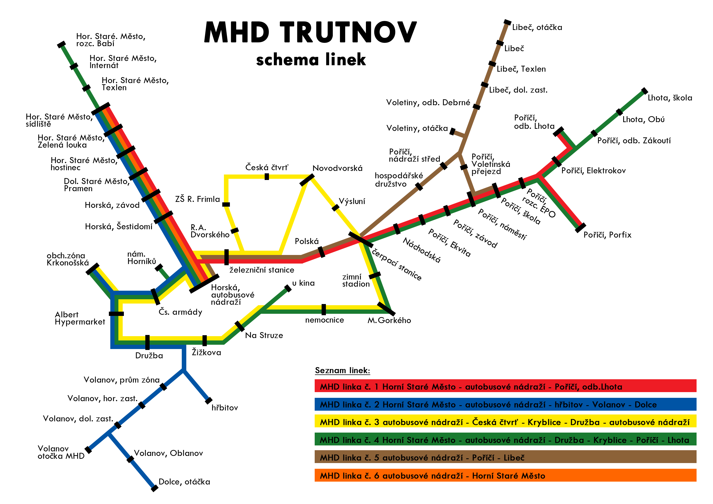
Linka č. 1 Horní Staré Město - autobusové nádraží - Poříčí náměstí / odbočka Lhota

U linky č. 1 dojde ke zkrácení trasy o úsek Poříčí, odb.Lhota - Lhota,škola, který způsoboval zejména v zimním období zpožďování jednotlivých spojů. Trasa i časové polohy spojů zůstanou zachovány přibližně v dnešní podobě, největší změnou jsou posuny spojů v dopoledních hodinách z Horního Starého Města (z _:20 na _:30) vynucené přidáním spojů linky č. 4, čímž dojde k zavedení 20 minutového intervalu /dnes 30 minutový/ v úseku HSM, sídliště - autobusové nádraží. Linka bude obsluhována téměř výhradně kapacitními kloubovými autobusy.

Linka č. 2 Horní Staré Město - autobusové nádraží - Volanov – Dolce

Všechny spoje s vazbou na obsloužení průmyslové zóny Volanov budou začínat i končit v Horním Starém Městě, dále dojde ke sjednocení trasy linky přes sídliště Družba s možností zaručeného přestupu v zastávce Družba na linku č. 4 - Kryblice, Poříčí, Lhota. Linka bude nově u vybraných spojů zajišťovat i svoz zaměstnanců a obsloužení obchodní a průmyslové zóny Krkonošská. Ranní spoj v 7:30 z HSM,sídliště nahradí současný spoj 109 linky č.4 k základní škole Komenského.

Linka č. 3 autobusové nádraží - Česká čtvrť - Kryblice - Družba - autobusové nádraží

Nadále zůstane zachován ranní školní spoj /možnost přestupu od HSM, Pořící, Družby.../, který bude nově zajišťovat i přímé spojení s nemocnicí a obchodními středisky Albert a Krkonošská, v deset hodin pojede další spoj po stejné trase. Ostatní spoje linky jsou navrženy jako přestupní s návazností na další linky MHD, tímto řešením vzniká rozšířená možnost dosažitelnosti zejména nemocnice a obchodních středisek /linky 1,2,4,6/.

Linka č. 4 Horní Staré Město - autobusové nádraží - obch. zóna Krkonošská - Družba - Kryblice - Poříčí - Lhota

Úpravou současné linky č. 4 vznikne nová páteřní linka obsluhující většinu městských částí. Všechny spoje pojedou po stejné trase /několik zastávek pouze s občasnou obsluhou - např. nám.Horníků nebo Poříčí, Porfix/, linka bude nově obsluhovat i městskou část Lhota, kde navíc dojde ke zvýšení četnosti spojů. Linka bude provozována v hodinovém intervalu od 5 - 23 hodin, v zastávce Družba pak bude zajištěn garantovaný přestup s linkou č. 2 do průmyslové zóny Volanov.

Linka č. 5 autobusové nádraží - Poříčí - Voletiny – Libeč

Dříve linka č. 8, trasa linky je navržena vždy přes Hospodářské družstvo, rozsah dopravy zůstane zachován přibližně v současném stavu, změnou je úprava časové polohy školních spojů.

Linka č. 6 autobusové nádraží - Horní Staré Město

Linka bude nadále sloužit jako posila na klíčovém úseku autobusové nádraží - Horní Staré Město. Dle návrhu dojde k posílení počtu spojů v podvečerních hodinách.

Jízdní řády jednotlivých linek naleznete na
www.osnado.cz – aktuality/změna systému MHD TRUTNOV

Do konce září 2012 probíhá připomínkové řízení, ve kterém máte možnost nám zaslat své náměty a připomínky k novému systému MHD Trutnov. Po ukončení lhůty budou všechny podněty vyhodnoceny a ve spolupráci s městem Trutnov dojde k rozhodnutí o případné úpravě projektu.

Vaše podněty můžete zaslat na osnado@osnado.cz, případně poštou na adresu Nádražní 501, 542 24 Svoboda n.Ú.

